Ý tưởng của thuật toán bubble sort
Thuật toán sắp xếp bubble sort thứcj hiện sắp xếp dãy số bằng cách lặp lại công việc đổi chỗ 2 số liên tiếp nhau nếu chúng đứng sai thứ tự(số sau bé hơn số trước với trường hợp sắp xếp tăng dần) cho đến khi dãy số được sắp xếp.

Ví dụ minh họa
Giả sử chúng ta cần sắp xếp dãy số [5 1 4 2 8] này tăng dần.
Lần lặp đầu tiên:
( 5 1 4 2 8 ) –> ( 1 5 4 2 8 ), Ở đây, thuật toán sẽ so sánh hai phần tử đầu tiên, và đổi chỗ cho nhau do 5 > 1.
( 1 5 4 2 8 ) –> ( 1 4 5 2 8 ), Đổi chỗ do 5 > 4
( 1 4 5 2 8 ) –> ( 1 4 2 5 8 ), Đổi chỗ do 5 > 2
( 1 4 2 5 8 ) –> ( 1 4 2 5 8 ), Ở đây, hai phần tử đang xét đã đúng thứ tự (8 > 5), vậy ta không cần đổi chỗ.
Lần lặp thứ 2:
( 1 4 2 5 8 ) –> ( 1 4 2 5 8 )
( 1 4 2 5 8 ) –> ( 1 2 4 5 8 ), Đổi chỗ do 4 > 2
( 1 2 4 5 8 ) –> ( 1 2 4 5 8 )
( 1 2 4 5 8 ) –> ( 1 2 4 5 8 )
Bây giờ, dãy số đã được sắp xếp, Nhưng thuật toán của chúng ta không nhận ra điều đó ngay được. Thuật toán sẽ cần thêm một lần lặp nữa để kết luận dãy đã sắp xếp khi và khi khi nó đi từ đầu tới cuối mà không có bất kỳ lần đổi chỗ nào được thực hiện.
Lần lặp thứ 3:
( 1 2 4 5 8 ) –> ( 1 2 4 5 8 )
( 1 2 4 5 8 ) –> ( 1 2 4 5 8 )
( 1 2 4 5 8 ) –> ( 1 2 4 5 8 )
( 1 2 4 5 8 ) –> ( 1 2 4 5 8 )

Minh họa thuật toán sử dụng ngôn ngữ C++
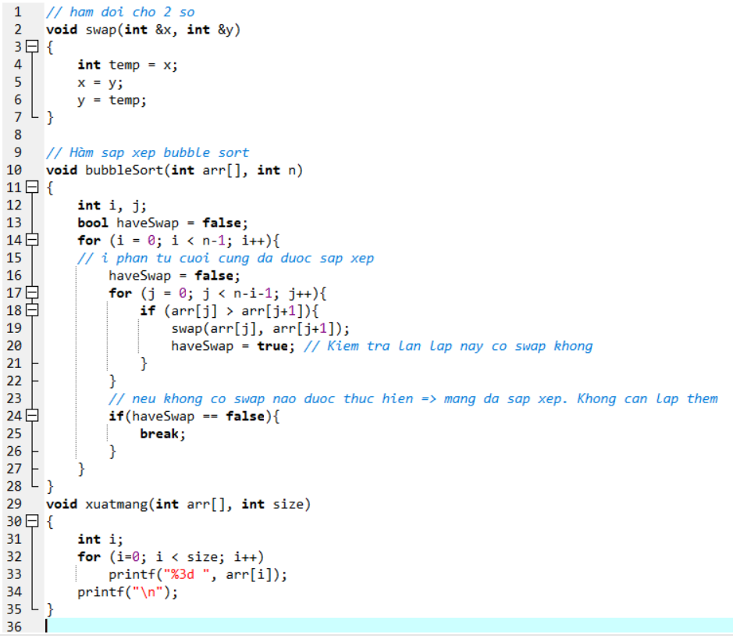

Ở đây, trong hàm bubbleSort nhóm mình sử dụng thêm một biến haveSwap để kiểm tra tại lần lặp hiện hành có xảy ra việc đổi chỗ hai số không. Nếu không, ta có thể kết luận mảng đã sắp xếp mà không cần phải thêm một lần lặp nữa.

